UE23A - 3ème ANNEE

ENSEIGNEMENTS DIRIGES

NOTIONS GENERALES

SUR L’ENDOCRINOLOGIE

ED1

Maxime Nowak – Jessica Sabourin

ANNEE 2024-2025
ENDOCRINOLOGIE - ED 1

Lors de cet ED, nous utiliserons la plateforme interactive Wooclap afin d’évaluer votre compréhension des cours et de consolider vos connaissances grâce à des questionnaires et sondages interactifs. Les modalités de connexion à Wooclap vous seront communiquées en ED.

GENERALITES

Des Vrai/Faux ou sondages concernant les hormones ainsi que leurs récepteurs sont proposés sur Wooclap. A vous de jouer !

LES DIFFERENTS TYPES DE CONTROLE ENDOCRINIEN

A. Le complexe hypothalamo-hypophysaire

• Complétez le schéma ci-dessous illustrant l'organisation générale du complexe hypothalamo-hypophysaire.

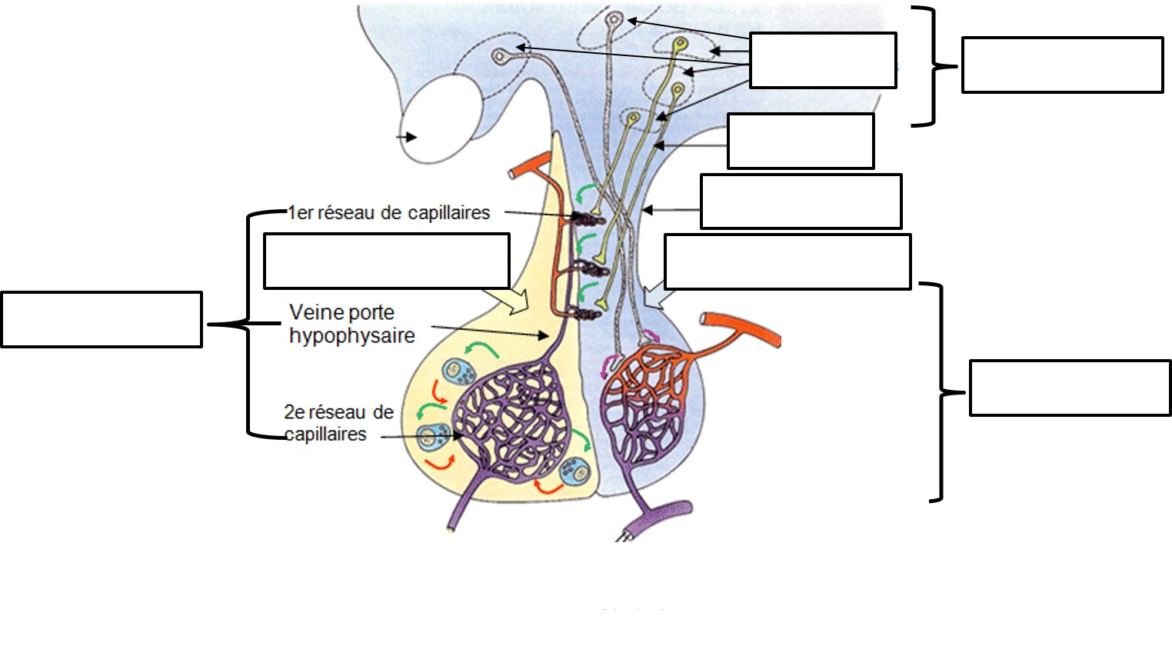

• Si toutes les connexions nerveuses au niveau de la tige pituitaire sont lésées, quelles seront les hormones dont la sécrétion sera modifiée et quelles sont celles qui ne seront pas touchées ?

1. Les hormones de la posthypophyse ou neurohypophyse

- La vasopressine (hormone antidiurétique : ADH)

• Expliquez les mécanismes de l’augmentation de la diurèse (volume des urines éliminées en 24 heures) dans les deux types de diabète insipide ?

b. L’ocytocine

Des Vrai/Faux concernant l’ocytocine sont proposés sur Wooclap. A vous de jouer !

2. Les hormones de l’antéhypophyse ou adénohypophyse

a. L’hormone de croissance : GH

• Complétez la légende du schéma suivant qui illustre la régulation de la sécrétion de l’hormone de croissance (GH) par l’axe hypothalamo-hypophysaire et ses actions au niveau de l’organisme.
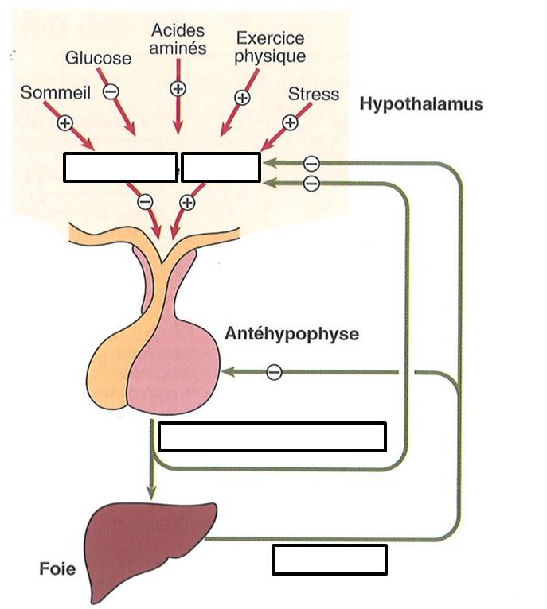

• Des Vrai/Faux concernant l’acromégalie sont proposés sur Wooclap. A vous de jouer !

b. Les hormones thyroïdiennes : T3/T4

• D’après vous, entre T3 et T4, quelle est l’hormone active dans les tissus cibles ? Expliquez clairement votre raisonnement, de la synthèse hormonale dans la glande thyroïde à l’action dans les tissus périphériques.

c. L’ACTH (hormone adrénocorticotrope ou corticotrophine)

• Des Vrai/Faux concernant l’ACTH sont proposés sur Wooclap. A vous de jouer !

• Chez un patient qui a subi une greffe de cœur et qui prend, entre autres, du Cortancyl® (Prednisone, un glucocorticoïde de synthèse) pour combattre le rejet, comment vont évoluer les concentrations sanguines des hormones stéroïdes endogènes ?
Expliquez votre raisonnement.

B. La glande surrénale

1. La corticosurrénale

• Quel type d’hormone stéroïde est synthétisé par la corticosurrénale ?

a. Le cortisol

• Des Vrai/Faux concernant le cortisol sont proposés sur Wooclap. A vous de jouer !

b. L’aldostérone

• Un QCM concernant l’aldostérone et ses effets physiologiques est proposé sur Wooclap. A vous de jouer !

• Décrivez les voies médicamenteuses qui peuvent être utilisées pour inhiber la sécrétion et l’action de l’aldostérone.

